Vorlesung_2

* Betriebssysteme: Henne vs Ei, wie kommt das darauf?
  + Master Boot Record, ist alt
    1. Prozesse startet bei fester ROM adresse, lädt boat loader von fester adresse
    2. Bootloader lädt zweite stufe
    3. Bootloader lädt betriebssystem im speicher
    4. Hardware initilaiesieren
    5. Systemprozesse starten
    6. Benutzer login
  + Prozesse:
    - Scheduler: Verarbeitet Interrupts und verwalte Prozesse
      * Erschaft illusion: bist alleine auf der welt
      * Jeder muss einmal dran
      * 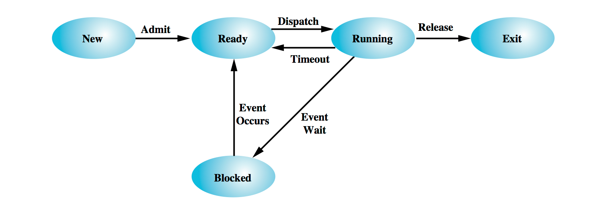Fahrplan macher
    - Prozess: Sequentielle Programmbearbeitung
    - Prozessmodel:
  + Beendigung von Prozessen